2023年度“株洲广播电视奖”参评节目推荐表
（新媒体）

参评单位 | 攸县融媒体中心 | 参评项目 |  | 新媒体文艺
发布账号 | 攸州融媒抖音号 | 作品长度 |  | 2´42〞
主创人员 | 杨思敏 刘艳春 王嫒之 黄静晓 | 发布时间 |  | 2023.10.10
作品标题 | 《嘬味攸州》
网址 | https://v.douyin.com/i8TduUp3/ 05/02 zgO:/ M@W.Zz |  | 作品  二维码 |  | 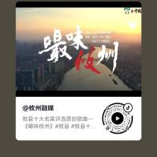
推  荐  意  见  及  盖  章 | 《嘬味攸州》是为湖南湘菜名县攸县“十大名菜”评选活动而创作的主题歌曲。歌曲以攸县美食为主线，将攸县人与美食之间的故事与rap、京腔、攸县方言完美结合，活泼俏皮又不失韵味。歌曲在活动现场、新媒体平台播出后引发了巨大的流量，24小时阅读量超20万，为带动经济发展，刺激后疫情时代的消费起到了良好的促进作用。
评委
意见

